Выплата к началу учебного года не зависит от доходов семьи
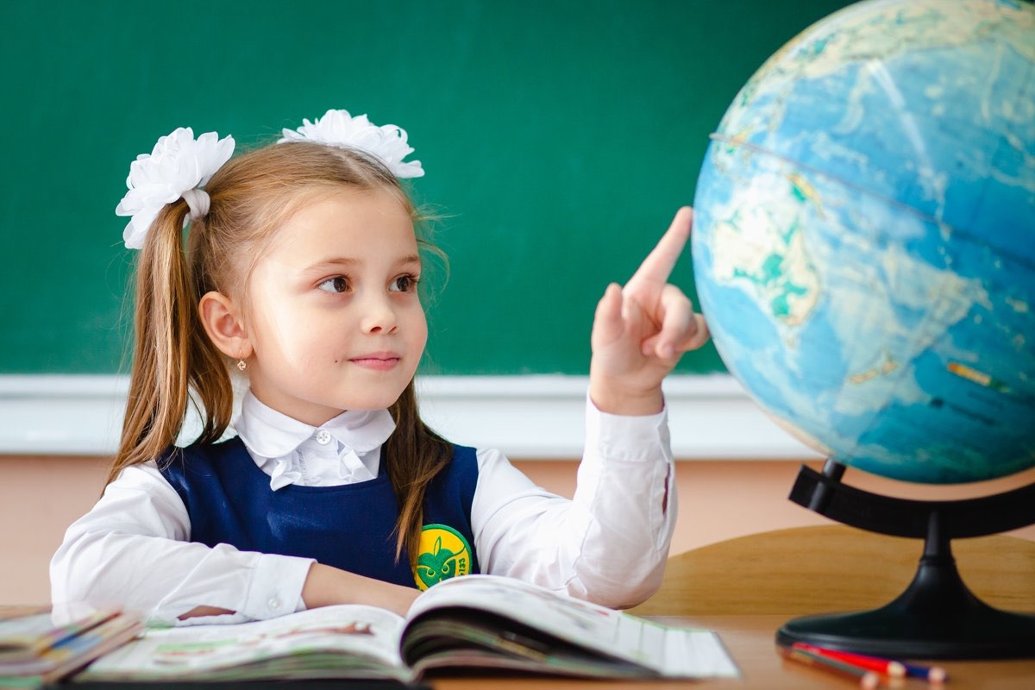
В июле ПФР начал прием заявлений на три новые выплаты семьям: выплата родителям, в одиночку воспитывающим детей; выплата беременным, вставшим в ранние сроки на учет в медицинскую организацию и выплата к началу учебного года. Первые две выплаты положены семьям, оказавшимся в трудной жизненной ситуации, и право на эти выплаты определяется с учетом дохода и имущества семьи.
Выплата к началу учебного года от доходов не зависит. Единовременная выплата на школьников предоставляется всем семьям с детьми от 6 до 18 лет (6 лет должно исполниться не позднее 1 сентября, а 18 лет – не раньше 2 июля 2021 г.). Помимо родителей выплату могут получить усыновители, опекуны и попечители детей. Выплата также полагается инвалидам и людям с ограничениями по здоровью, если им от 18 до 23 лет и они продолжают получать общее образование.
Так как школьная выплата - единовременная, ее можно получить не только на карту Мир, но и на карты других платежных систем.
Заявление на школьную выплату можно подать до 1 ноября (либо через портал госуслуг, либо лично в клиентской службе ПФР).

